Диспансеризация по оценке репродуктивного здоровья
Указом Президента России 2024 год объявлен Годом семьи в целях популяризации государственной политики в сфере защиты семьи, сохранения традиционных семейных ценностей. В число мероприятий, направленных на улучшение здоровья взрослых и детей, входит оценка репродуктивного здоровья.
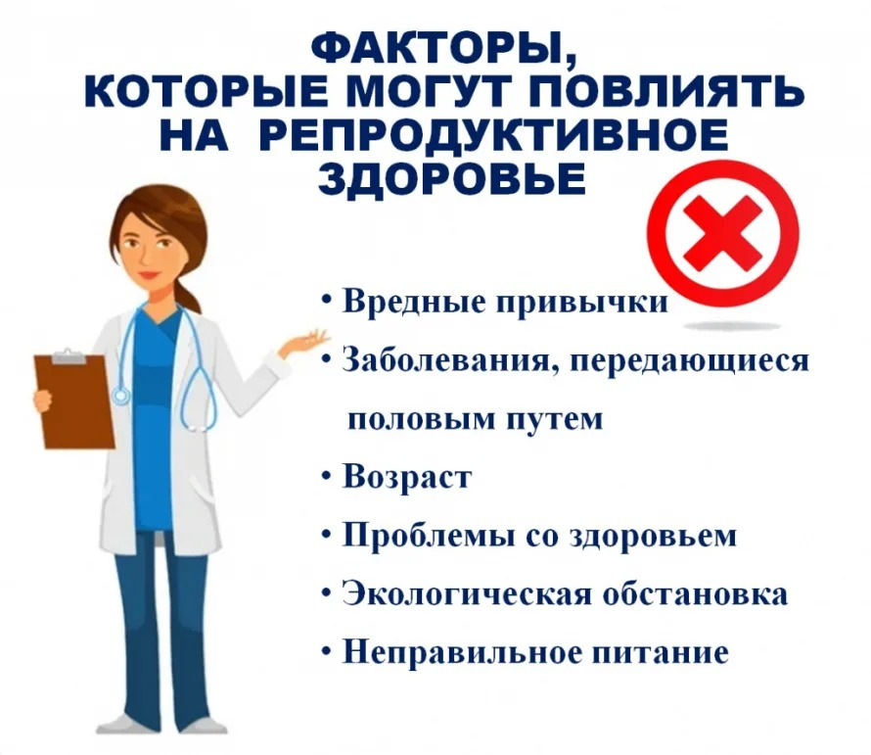
Для женщин и мужчин репродуктивного возраста поэтапно и одновременно с прохождением профилактического осмотра или диспансеризации организуется проведение диспансеризации, направленной на оценку их репродуктивного здоровья, с целью выявления признаков и факторов риска заболеваний или состояний, способных негативно повлиять на беременность, течение беременности, родов и послеродового периода.

Первый этап диспансеризации по оценке репродуктивного здоровья включает:

Для женщин:
- Приём (осмотр) врачом акушером-гинекологом;
- Пальпация молочных желез;
- Осмотр шейки матки в зеркалах с забором материала на исследование;
- Микроскопическое исследование влагалищных мазков;
- Цитологическое исследование мазка с поверхности шейки матки и цервикального канала;
- В возрасте 18 - 29 лет проведение лабораторных исследований мазков в целях выявления возбудителей инфекционных заболеваний органов малого таза методом ПЦР:
- определение ДНК хламидии трахоматис (Chlamydia trachomatis) в отделяемом слизистых оболочек женских половых органов методом ПЦР;
- определение ДНК гонококка (Neiseria gonorrhoeae) в отделяемом слизистых оболочек женских половых органов методом ПЦР;
- определение ДНК микоплазмы гениталиум (Mycoplasma genitalium) в отделяемом слизистых оболочек женских половых органов методом ПЦР;
- определение ДНК трихомонас вагиналис (Trichomonas vaginalis) в отделяемом слизистых оболочек женских половых органов методом ПЦР.
Для мужчин:
1. Осмотр урологом (при его отсутствии – хирургом, прошедшим подготовку по вопросам репродуктивного здоровья у мужчин).
Второй этап проводится по результатам первого этапа в целях дополнительного обследования и уточнения диагноза заболевания (состояния). При наличии показаний в рамках второго этапа проводятся:

Для женщин:
  - в возрасте 30 – 49 лет – лабораторные исследования мазков в целях выявления возбудителей инфекционных заболеваний органов малого таза методом ПЦР;
- определение ДНК хламидии трахоматис (Chlamydia trachomatis) в отделяемом слизистых оболочек женских половых органов методом ПЦР;
- определение ДНК гонококка (Neiseria gonorrhoeae) в отделяемом слизистых оболочек женских половых органов методом ПЦР;
- определение ДНК микоплазмы гениталиум (Mycoplasma genitalium) в отделяемом слизистых оболочек женских половых органов методом ПЦР;
- определение ДНК трихомонас вагиналис (Trichomonas vaginalis) в отделяемом слизистых оболочек женских половых органов методом ПЦР;
- определение ДНК вирусов папилломы человека (Papillomavirus) высокого канцерогенного риска в отделяемом (соскобе) из цервикального канала методом ПЦР.
  - УЗИ органов малого таза в начале или середине менструального цикла.
  - УЗИ молочных желез.
  - повторный осмотр акушером-гинекологом.

Для мужчин:
- Спермограмма.
- Микроскопическое исследование микрофлоры или проведение лабораторных исследований в целях выявления возбудителей инфекционных заболеваний органов малого таза методом ПЦР.
- УЗИ предстательной железы и органов мошонки.
- Повторный осмотр урологом (хирургом).

Прием врача-гинеколога проводится по четвергам с 10:30-14:00 ч, каб. №6,
запись по телефону: +79644205653

